

Газета группы №5

«Экипаж»

Выпуск 12 / 20204.

***«Здравствуй,***

***Новый год!»***

***Поздравляем с Новым годом!***

Пусть Новый год, который вы встречаете

Счастливым годом в вашу жизнь войдет

И все хорошее, о чем мечтаете

Пусть сбудется и обязательно придет.

**Интересно мы живем.**

Познать радость ожидания праздника в семейном кругу за изготовлением новогодних поделок, елочных игрушек и украшений, стало доброй семейной традицией. Родители нашей группы приняли активное участие в конкурсе «Нарядим елку вместе», в котором создавали поделки новогодней тематики. Они получили удовольствие от совместного творчества с детьми и создали у детей радостное ощущение праздника.

Совместная творческая работа позволила родителям показать пример своему ребенку в творчестве, самобытном и многогранном проявлении личности, фантазии и нестандартности решении творческих задач.

Победители конкурса семьи Кондратьевых и Львовых.

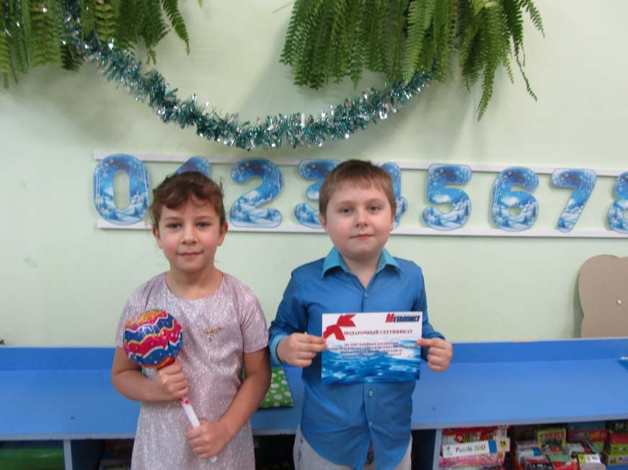

**Выучите с детьми.**

**Едет Дед Мороз. Г. Тукай**

То полями, то лесами, меж стволов берез

К нам на тройке с бубенцами едет Дед Мороз.

Едет рысью и галопом, зная, что идет

Прямиком по тайным тропам к людям Новый год.

Снег окутал мягкой ватой веточки берез…

Краснощекий, бородатый едет Дед Мороз.

**Колонка редактора.**

***Как встретить Новый 2025 год с детьми.***

***- День перевоплощений.*** Сделайте забавный макияж себе и ребенку, создайте интересные образы, придумайте новогоднюю сказку и просто поиграйте в свое удовольствие.

- ***Игра в секретки.*** За несколько дней до Нового года можно поиграть в секретки. Развесьте на веревочке несколько носочков (по количеству оставшихся до Нового года дней) и разместите в них небольшие сюрпризы. В носочки можно положить маленькие игрушечки или разные конфетки. Каждый день малыш может заглянуть в один из носочков и взять из него сюрприз. Этот носочек снимается с веревочки. В другие носочки заглядывать нельзя, снимать можно только один носочек в день. Это и интересно для малыша, и развивает в нем выдержку.

***- Устройте Новогодний праздник для игрушек.*** Для этого можно взять небольшую елочку, устроить новогодний хоровод с участием игрушек, назначить какую-нибудь игрушку Дедом Морозом, найти Снегурочку (не обязательно, чтобы были настоящие Дед Мороз и Снегурочка, будет даже забавно, если они будут совсем не похожи на настоящих). Пусть игрушки расскажут новогодние стихи, споют песенки. В конце можно устроить новогоднюю игрушечную дискотеку.

***- Поиграйте в еще одну игру с сюрпризами.*** Нарисуйте вместе с ребенком карту комнаты, где символически будет обозначено размещение предметов мебели. Специальным символом на карте обозначьте место, где спрятан сюрприз. Задача ребенка – этот сюрприз найти, ориентируясь на карту. Эту игру можно усложнить и находить подсказки для более крупного сюрприза. Игра очень интересна для детей и учит ориентироваться в пространстве.

***- Чемпионат по настольным играм.***

Достанем все настольные игры, какие у нас есть: шашки, шахматы, лото, домино, тематические детские игры и т.д. Нарисуем на плакате турнирную таблицу. Кто сегодня станет чемпионом?

***- Игра «Что изменилось».***

Эта игра хорошо тренирует зрительную память. Участникам по очереди предлагают в течение одной минуты рассмотреть игрушки и запомнить их. Затем надо выйти из комнаты, а в это время несколько игрушек перевесить или добавить другие. Вошедшие должны отгадать что изменилось.

***- Игра «Смешинка».***

В этой игре главное не рассмеяться. Каждый играющий получает какое-нибудь имя: хлопушка, леденец, сосулька, сугроб, фонарик… Ведущий обходит участников по кругу и задает им различные вопросы: - Кто ты? - Какой сегодня праздник? И т. д.

Каждый участник должен отвечать на любой вопрос своим именем. Отвечающие на вопросы не должны смеяться. Кто засмеется – выбывает из игры или отдает свой фант. Потом проводиться розыгрыш заданий для фантов.

***- Игра «По мишеням».***

На заборе или на стене нарисуйте мишени по количеству игроков. Мишени могут быть как круглыми, так и любой другой причудливой формы. Теперь запаситесь снежками и с установленного расстояния начинайте бросать снежки в мишень. Побеждает тот, кто первым сплошь залепит свою мишень.

*Итак, наш рецепт удачного Нового года таков: возьмите немного фантазии, капельку здравого смысла, побольше хорошего настроения, добавьте туда сказки, все перемешайте, выложите на большое новогоднее блюдо и предложите все это семье или друзьям. Если подойти к приготовлению такого «блюда» творчески, тщательно продумать рецепт его приготовления - результат не разочарует!*

*Сфотографируйтесь семьей, чтобы праздник остался в памяти.*

***Весёлых вам праздников и приятного семейного общения!***

**Смешинка.**

[](http://www.playcast.ru/view/3325885/a31b4328d24c46f5a5fc0387b01066219ba630bbpl) Мама говорит девочке:

- Если ты не будешь есть манную кашу, я позову Бабу Ягу.

- Мам, неужели ты думаешь, что она будет, её есть?

Редакторы: Аксенова О.В.